Проектная деятельность в начальной школе
Термин «проект» в переводе с латинского означает «бросание вперед». Проект - это прототип, идеальный образ предполагаемого или возможного объекта, состояния, в некоторых случаях - план, замысел какого- либо действия.
Реформирование содержания школьного образования открывает широкие горизонты для реализации проектной деятельности.
Проектная деятельность школьников является творческой по своей сути. К творческой деятельности учащихся надо готовить. Она протекает внутри учебного процесса, что накладывает на нее значительный отпечаток, сообщает ей своеобразно качественные особенности.
Педагогической наукой и практикой установлено, что если к творческой деятельности «не начать приучать с достаточно раннего возраста, то ребенку будет нанесен ущерб, трудно восполнимый в последующие годы. Поэтому творчеству надо учить с самого раннего возраста, и этому можно научиться»
Таким образом, необходимость формирования у школьников навыков проектной деятельности объективно обусловлена современным этапом развития общества и производства.
Метод проектов не является принципиально новым в педагогической практике, но вместе с тем его относят к педагогическим технологиям 21 века как предусматривающий умение адаптироваться в стремительно изменяющемся мире постиндустриального общества.
Основные условия применения метода проектов сводятся к следующему:
- Существование некой значимой проблемы, требующей решения путем исследовательского (творческого) поиска и применения интегрированного знания;
- Значимость предполагаемых результатов (практическая, теоретическая, познавательная);
- Применение исследовательских (творческих) методов при проектировании;
- Структурирование этапов выполнения проекта;
- Самостоятельная деятельность учащихся в ситуации выбора.
Проекты в младших классах – это проблематично, так как дети еще слишком малы для проектирования. Но это возможно.
Педагогическая ценность ученического проекта определяется:
- Возможностью осуществления силами данного ученика или коллектива;
- Содержанием в нем новых проблем, которые могут послужить основой для нового проекта;
- Навыками, которые развивает в ученике работа над данным проектом;
- Заинтересованностью ученика в работе.
Обязательно присутствуют три момента: выбор, планирование, критика проекта.
Несложность проектов обеспечивает успех их выполнения и является стимулом, вдохновляющим ученика на выполнение других, более сложных и самостоятельных проектов.
Приступая к проектированию младшими школьниками, следует учесть, что большинство малышей не имеет постоянных увлечений. Их интересы ситуативны. Поэтому, если тема уже выбрана, приступать к ее выполнению надо немедленно, пока не угас интерес. Затягивание времени может привести к потере мотивации в работе, незаконченному проекту.
Проектная деятельность один из видов деятельностного подхода в обучении.
Анализ проектной деятельности показывает, что на первом этапе проектной деятельности, когда вырабатывается стратегия создания проекта, информационная подготовка к его выполнению, формирование общего замысла, одновременно и усвоение общих способов анализа предмета проектной деятельности. На втором этапе реализации проектной деятельности происходит выработка решения, создание композиции: превращение общего замысла в упорядоченную совокупность проектно- конструкторских действий, что соответствует выполнению учебных действий в составе учебной деятельности.
Учебная оценка регистрирует соответствие или несоответствие результатов усвоения требованиям учебной ситуации. В проектной деятельности оценка осуществляется на всех этапах усвоения проекта.(3)
Младший школьный возраст является начальным этапом вхождения в проектную деятельность, закладывающим фундамент дальнейшего овладения ею. Поэтому этот первоначальный этап проектного образования школьников может быть назван «Введение в проектную деятельность».(1)
В первом классе происходит подготовка к ее осуществлению. Учащиеся овладевают элементарными технологическими знаниями и выполняют творческие задания совместно с учителем.
В первом классе мы выполняли несколько проектов. Проект по технологии панно «Моя деревня» и проект «Что такое аппликация?», так же коллективный проект «Весёлая азбука»
Проектная деятельность в младшем школьном возрасте обладает рядом качественных особенностей. Нигде больше, как в младшей школе не происходит интеграция различных учебных процессов.
Проект является итоговой учебно-трудовой работой учащихся. На уроках технологии, окружающего мира, ИЗО, математики учащиеся создают проекты. Ребята создают проекты, как во внеурочное время, так и во время урока. Проекты могут быть по времени как на 1-2 урока, так и на целый год. Примерами таких краткосрочных проектов является проект панно «Птицы», изготовление кормушки, осенняя картина, подарок маме составлении книжек – малышек и др.
Образовательный проект может быть представлен как совокупность учебных задач межпредметного характера, объединенных общей сюжетной линией. Примером конструирования проекта, который может быть сделан в начальной школе, является наш проект. Это альбом «Мой сказочный край» Проект этот создавался по НРК «Природа и экология Красноярского края». Работа была коллективная. Каждый ребенок рисовал рисунок о своем крае и сочинял стихотворение. С этим проектом мы стали участниками краевого конкурса «Мое Красноярье». Каждый ребенок получил грамоту и подарок.
Овладение опытом проектной деятельности обогащает учебную деятельность как ведущую для данного возраста, способствует развитию всех сторон личности, прежде всего трудолюбия, добросовестного и творческого отношения к труду с ранних лет, оказывает влияние на познавательную деятельность.
Особенность содержания проектной деятельности младших школьников в качестве средства формирования новообразований личности состоит в том, что проекты носят наглядный, практический характер. Технология выполнения творческих проектов предполагает целый ряд последовательных операций: обоснование и выбор проекта, выбор конструкции и материалов для изготовления, экономический расчет, технология изготовления. Это организует деятельность детей, придает ей самостоятельный характер.
Одним из таких творческих проектов стала коллективная работа по изготовлению панно «Деревня». Над деталями изделия работал весь класс. А затем группа ребят делала само панно и оформляла проект.
Другим коллективным проектом является проект «Веселая азбука». Этот проект мы выполняли в 1 классе. Работа над этим проектом велась с сентября по март. В процессе изучения букв ребята рисовали рисунки на изучаемую букву и подбирали стихотворения. В результате у нас появилась «Веселая азбука».
Впервые в проектной деятельности школьники сталкиваются с задачами, у которых нет единственно правильного решения. Овладение основами проектирования пугает многих новичков своей неопределенностью и противоречивостью. Школьники впервые сталкиваются с возможностью принятия вероятностного решения задачи, когда критерий правильности не связан с соответствием известному эталону. Процесс принятия систематизированного, а не случайного решения для младших школьников сопряжен со сложной мыслительной деятельностью.
Проектное обучение, создает положительную мотивацию для самообразования. Это, пожалуй, одна из самых сильных его сторон. Поиск нужных материалов комплектующих и другие требует систематической работы со справочной литературой. Выполняя проект, как показывают наши наблюдения, более 70% учащихся обращаются к учебникам и другой учебно- методической, научной литературе.
В основе проектирования лежит развитие познавательных интересов учащихся, умений самостоятельно конструировать свои знания и ориентироваться в информационном пространстве.
За годы работы мы с ребятами выполнили следующие виды проектов: Исследовательские проекты. Они имеют четкую продуманную структуру, которая практически совпадает со структурой реального научного исследования: актуальность темы; проблема, предмет и объект исследования; цель, гипотеза и вытекающие из них задачи исследования; методы исследования, обсуждение результатов, выводы, рекомендации. Такие проекты – одна из наиболее распространенных форм. В 2005 году был написан проект «Комнатный цветок - традесканция» (3 класс). В 2006 году «Приятного аппетита» (4 класс), «Сезонные изменения в погоде» (4 класс).
В 2008 году «Раз, два, три, четыре - вырос целый сад в квартире» (2 класс). (Приложение 3). Цель этой работы – вырастить самостоятельно в подарок цветы к Международному женскому дню. Засев за книги мы выбрали, какие цветы мы можем вырастить. Остановились на тюльпанах, крокусах, гиацинтах. И началась наша работа по выращиванию растений и наблюдения над ними. Для этого пришлось ознакомиться с рядом литературы.
Творческие проекты. Они не имеют детально проработанной структуры совместной деятельности учащихся - она только намечается и далее развивается в соответствии с требованиями. В 2006 году декоративное панно «Оса и цветок» (4 класс).
В 2007 году мои ребята были первоклассниками и конечно начали работу над проектами мы коллективно. Результатами нашего труда были две коллективные работы - декоративное панно «Деревня», книжка «Веселая азбука»
В 2008 году мы стали второклассниками и создали коллективный альбом «Мой сказочный край» Ребята рисовали рисунки и сочиняли стихотворения о родном крае. С этим проектом мы участвовали в краевом конкурсе «Наше Красноярье». И стали лауреатами этого конкурса.
В 2010 году проект «Что такое, аппликация?», в 2011 году « Как можно рисовать на стекле?», « Как сделать декоративную бутылку?»
Информационные проекты. Направлены на сбор информации о каком- либо объекте, явлении, на ознакомление участников проекта с этой информацией, ее анализ и обобщение фактов.
Такими проектами у нас были в 2005 году «Домашнее животное - кот» (3 класс), в 2006 году «Тайны растений» (4 класс), «Что мы знаем о кошках?» (4 класс).
В 2009 году проекты:
- Толковый словарь ангарских диалектов.
- Исследовательская работа «мое здоровье».
- « Цветы в нашем классе».
- Удивительное рядом.
- «Деревенька моя».
Что является критериями успеха работы над проектом?
- Достигнут конечный результат.
- Результат проекта может быть использован другими.
- Информация о проекте широка распространена.
- Получено удовольствие от своей деятельности.
Представление и защита проектов в начальной школе - это еще не стендовый доклад, не аргументированная защита, а подготовка к ней. В нашей школе защита проектов проходит на научно – практической конференции 1-4 классов уже не первый год.
Проекты учащихся 5-11 классов широко представлены в журналах, Интернете, а о проектах учащихся начальной школы только пишется, говорится, но очень мало.
Занятия исследовательской деятельностью, выполнение творческих проектов развивают аналитические способности, формируют способность принимать решения, повышают конкурентоспособность. Ведь ни для кого, ни секрет, что в недавнем прошлом многие наши изобретатели и рационализаторы не всегда могли должным образом оформить свое «детище». А в современном мире без подобных умений просто не обойтись!
Конференции различного уровня для учащихся старших классов называют «стартом в науку», а подготовку к этому самому старту нужно начинать именно в начальной школе.

Используемая литература:
1. Господникова М.К Проектная деятельность в начальной школе. – Волгоград: Учитель, 2009
2.Матяш Н.В. Симоненко В.Д. проектная деятельность младших школьников.-М.: Вентана- Граф, 2004
3. Саранюк О.Ю. Исследовательская деятельность младших школьников- Волгоград : Учитель 2009

Приложение 1
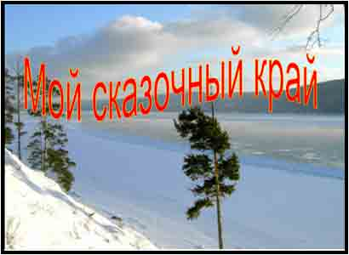
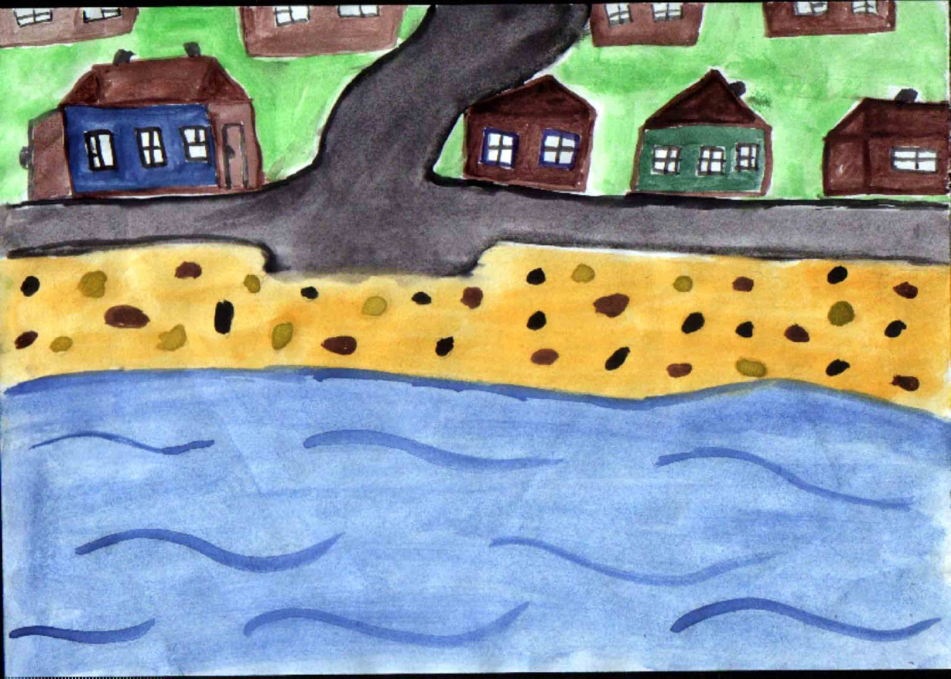
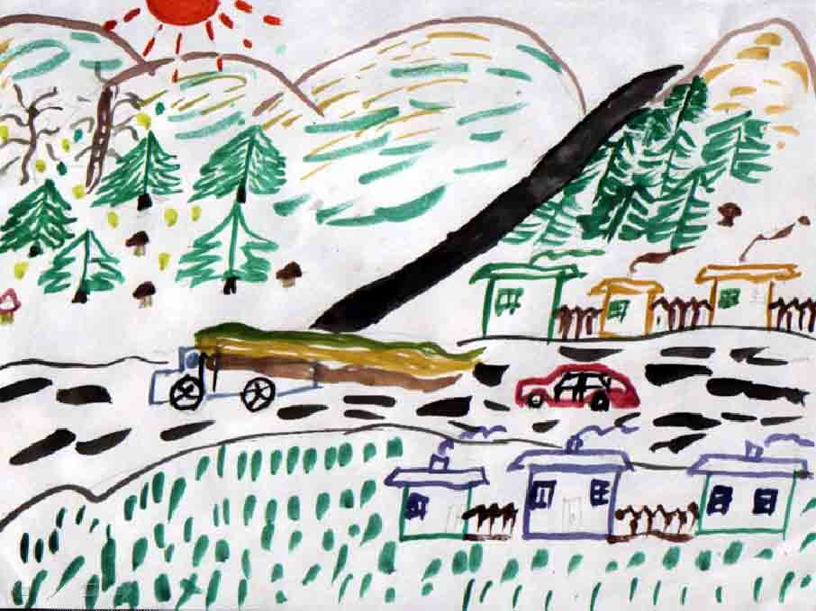

Люблю я край, родной сибирский,
В тайге много ягод, грибов.
А Ангара, как невеста красива,
Катера и паромы у берегов.
Любите свой край, берегите как мать.
Здесь жить нам, детей здесь качать,
Так пусть процветает наш край Красноярский
Район Богучанский не отставай!
Шадрин Михаил, 2 класс.

Приложение 2
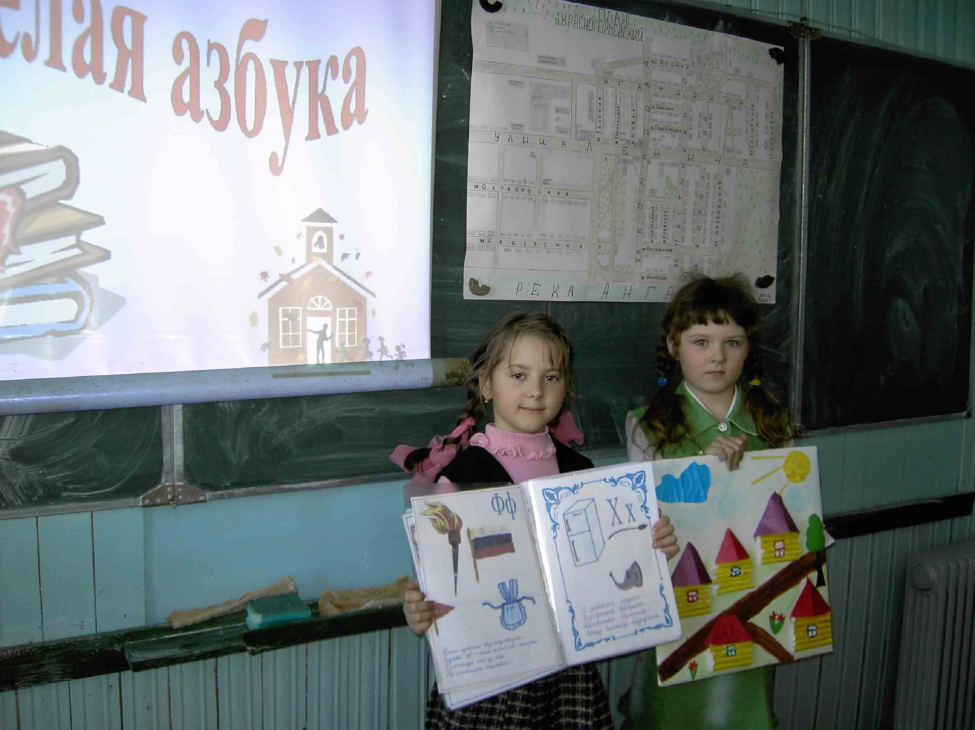

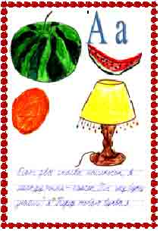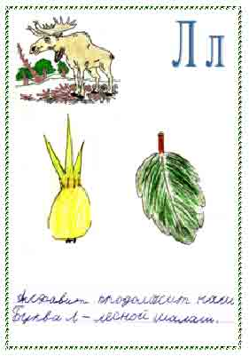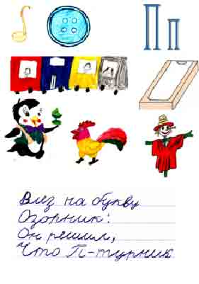

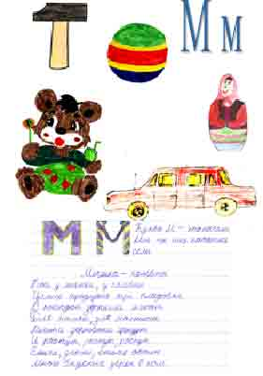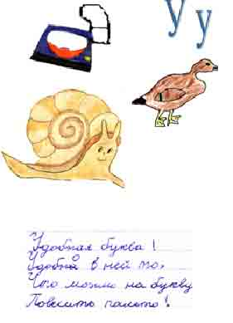

Приложение 3

